东校区图书馆大厅沙发等休闲家具项目招标文件

一、招标项目名称及设备清单及要求：
1、本项目名称：湖州师范学院东校区图书馆大厅沙发等休闲家具采购。
2、采购项目编号:XZ2016-064
3、采购组织类型：分散采购自行组织
4、采购方式：校内公开招标
5、采购预算：人民币4.9万
6、要求工期：2016年11月5日前
7、清单包括设备名称、规格尺寸、数量（见下表），本项目预算4.9万元。

序号 | 名称 | 规格、参数、效果及结构要求
1 | 大厅沙发 | 规格 | 见规格要求 | 数量 |  | 2套
1 | 大厅沙发 | 技术参数 | 1、▲每套沙发由1个三人沙发、2个单人沙发、1个三人茶几、1个单人茶几组成  2、▲木质部分材料全部采用进口非洲紫檀（红花梨）木做成。  3、▲木质部分采用国际先进的“真空、高频”技术干燥处理木材、水份到达10%左右，保证产品不变形、不开裂。  4、▲面板、牙板料都为整原木(非聚成材料)制成，结构为全枕卯、面板为传统镶框、对角、燕尾槽龙档结构制成。  5、表面采用“六磨五灰”工艺处理平整、光滑，然后以“天然蜂蜡”为原料，用打蜡工艺完成，产品更环保、使用更健康  6、沙发配套坐垫由高级沙发面料制成（沙发面料：麻料），内填充高泡海绵。
1 | 大厅沙发 | 效果要求 | 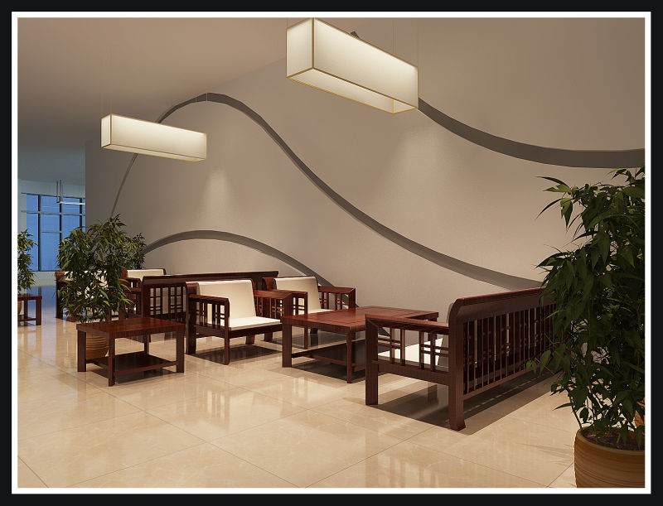
1 | 大厅沙发 | 规格要求 | 尺寸：单位CM
  名称 | 高 | 宽 | 进深
  三人沙发 | 86 | 196 | 70
  单人沙发 | 86 | 82 | 70
  三人茶几 | 48 | 138 | 78
  单人茶几 | 58 | 58 | 58
2 | 休闲方凳 | 规格 | 800*800*420MM |  | 数量 |  | 4只
2 | 休闲方凳 | 技术参数 | 1、▲材料全部采用进口非洲紫檀（红花梨）木做成。  2、▲采用国际先进的“真空、高频”技术干燥处理木材、水份到达10%左右，保证产品不变形、不开裂。  3、▲面板、牙板料都为整原木(非聚成材料)制成，面板厚6CM，折板厚3CM，结构为全枕卯、面板为传统镶框、对角、燕尾槽龙档结构制成。  4、表面采用“六磨五灰”工艺处理平整、光滑，然后以“天然蜂蜡”为原料，用打蜡工艺完成，产品更环保、使用更健康  5、凳面上软垫，由高级沙发面料制成（沙发面料：麻料），內填5CM高泡海绵
2 | 休闲方凳 | 效果要求 | 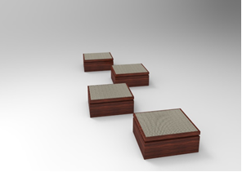
2 | 休闲方凳 | 结构要求 | 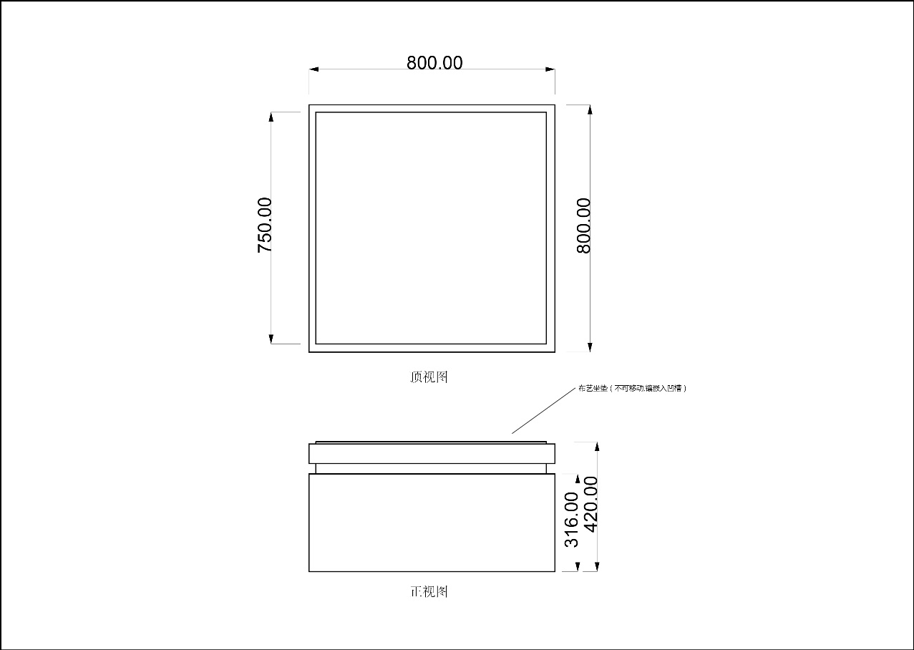
备注：要求对单人茶几提供样品，样品上标注：样品名称、材料规格，不得出现品牌或厂商信息，否则视为无效样品且不推荐为中标候选人.

二、投标人资质要求
投标人的投标文件中应包含以下内容（投标文件密封，所有证件均须真实、有效，复印件均须加盖公章，缺少以下任意一项内容即作无效标处理）
1、投标报价清单(含税金、运输费、管理费、措施费及安装费等全部费用。投标报价高于采购预算者视为无效报价。报价以人民币计，并以大写为准),必须单独密封。
2、营业执照副本复印件。
3、税务登记证复印件。
4、提供投标代表身份证复印件；如非法人投标，另提供法人委托书、法人身份证复印件。
5、投标货物技术性能说明。
6、售后服务承诺书、售后服务点相关证明。

三、投标文件递交及开标时间：
1、开标时间：2016年10月12日上午9：00；
2、开标地点：湖州市二环东路759号湖州师范学院东校区明达楼202会议室
3、联系人：徐老师
4、电话：2322188

四、中标办法
见附件评标办法及标准。
五、付款方式：
校方对本项目将在验收合格之日起一个月内支付合同总金额的90%，一年后支付余款。

六、完工时间和质量保修期：
1、完工时间：2016年11月5日前交货并安装完毕。
2、免费质量保修期自设备验收合格之日起5年。在合同规定的质保期内，应负责免费维修或更换损坏的设备。

湖州师范学院采购管理中心
2016年9月22日

评标办法及标准
1.评标方法：综合评分法
本项目采用综合评分法。评标总分值由价格部分、技术部分组成，总分值100分。在本项目中价格部分（投标报价）所占权值为50%；技术部分所占权值为50%；在对各评委分值汇总时，以算术平均值为各投标人得分,以评标最终得分最高的投标人为第一中标候选供应商。
2、评标计算方法
本项目设价格部分（投标报价）100分，技术部分100分。各投标人最终得分按:最终得分=技术部分+价格部分得分。
2.1价格部分：100分
2.1.1投标报价：100分
以有效投标价格最低的投标报价为评标基准价，其价格分为满分。其他投标人的报价分按照下列公式计算：
投标报价得分=（评标基准价/投标报价）×100
评标委员会在评审时发现投标人的报价明显高于其市场报价的或低于预算价格60%的，应当要求投标人书面说明并提供相关证明材料。投标人不能当场合理说明原因并提供证明材料的，评标委员会应将该投标人的投标文件作无效处理，并在评审报告中说明。
二分之一以上的评委认为供应商报价明显高于市场平均价的将作为无效投标处理；
投标报价超出采购预算的，其价格部分得零分，且不推荐为中标候选供应商。
2.2技术部分：100分
2.2.1投标样品：50分
评委根据招标文件的要求对各有效投标人提供的单人茶几样品，从主要材料、配件、整体评价等方面进行比较评分，不提供样品者，此项不得分。
2.2.1.1主要材料：20分
按招标文件规定的板材及木质部分材料要求评定，分为：好得20分，较好得10分，一般得5分。
2.2.1.2 整体评价：30分
对各投标人提供的样品，从用材、制作工艺、美观、手感、油漆气味等因素整体评定，分为：好得28-30分，较好得18-20分，一般得0－10分。
2.2.2投标货物技术性能： 30分
2.2.2.1响应招标文件要求的部件整体性能、技术参数、技术规格、技术规范和技术要求的得15分；低于招标文件要求的部件整体性能、技术参数、技术规格、技术规范和技术要求的给予逐项适当减分（非实质性偏离），每低于一项扣1-3分，总减分不得超过8分;
2.2.2.2优于招标文件要求的部件整体性能、技术参数、技术规格、技术规范和技术要求的给予逐项适当加分，每优于一项加1-3分，总加分不得超过8分；
2.2.2.3评委根据投标货物整体性能比较评分,最高得7分。
2.2.3售后服务承诺：20分
2.2.3.1响应招标文件规定的售后质保期的得6分。每增加1年加1分，最多加4分。少于规定5年半质保期的将做投标无效处理。
2.2.3.2 本地化售后服务点：售后服务点设在湖州市本级（吴兴区、南浔区）得10分，在三县（长兴、德清、安吉）得6分。在浙江省其他市县及周边省市县得3分。（须提供详细的全称、地址、联系人、联系方式、营业执照有所在工商部门注册登记为准）。
以上2.2.1－2.2.3各项得分保留小数点后二位小数，第三位四舍五入。
5.评标程序与方法
3.1对通过资格性检查的投标人进行符合性检查。依据招标文件的规定，从投标文件的有效性、完整性和对招标文件的响应程度进行审查，以确定是否对招标文件的实质性要求做出响应。
3.2澄清有关问题。对投标文件中含义不明确、同类问题表述不一致或者有明显文字和计算错误的内容，评标委员会可书面形式（应当由评标委员会专家签字）要求投标人做出必要的澄清、说明。投标人的、说明或者澄清应当采用书面形式，由其授权的代表签字，并不得超出投标文件的范围或者改变投标文件的实质性内容。
3.3比较与评价。评标委员会按上述规定的评标内容和标准，对资格性检查和符合性检查合格的投标文件进行综合比较与独立评分。
3.4推荐中标候选供应商名单。按各评委评出的最终得分由高到低顺序排列，推荐3名中标候选供应商（如最终得分相同的，按投标报价由低到高顺序排列;最终得分且投标报价相同的，按技术指标优劣顺序排列）。

